ООО «Турцентр-ЭКСПО» г. Белгород, ул. Щорса, 64 а, III этаж
Остановка ТРЦ «Сити Молл Белгородский»
www.turcentr31.ru т./ф: (4722) 28-90-40; тел: (4722) 28-90-45; +7-951-769-21-41

АДЛЕР, «ЭДЕЛЬВЕЙС» Лето 2022

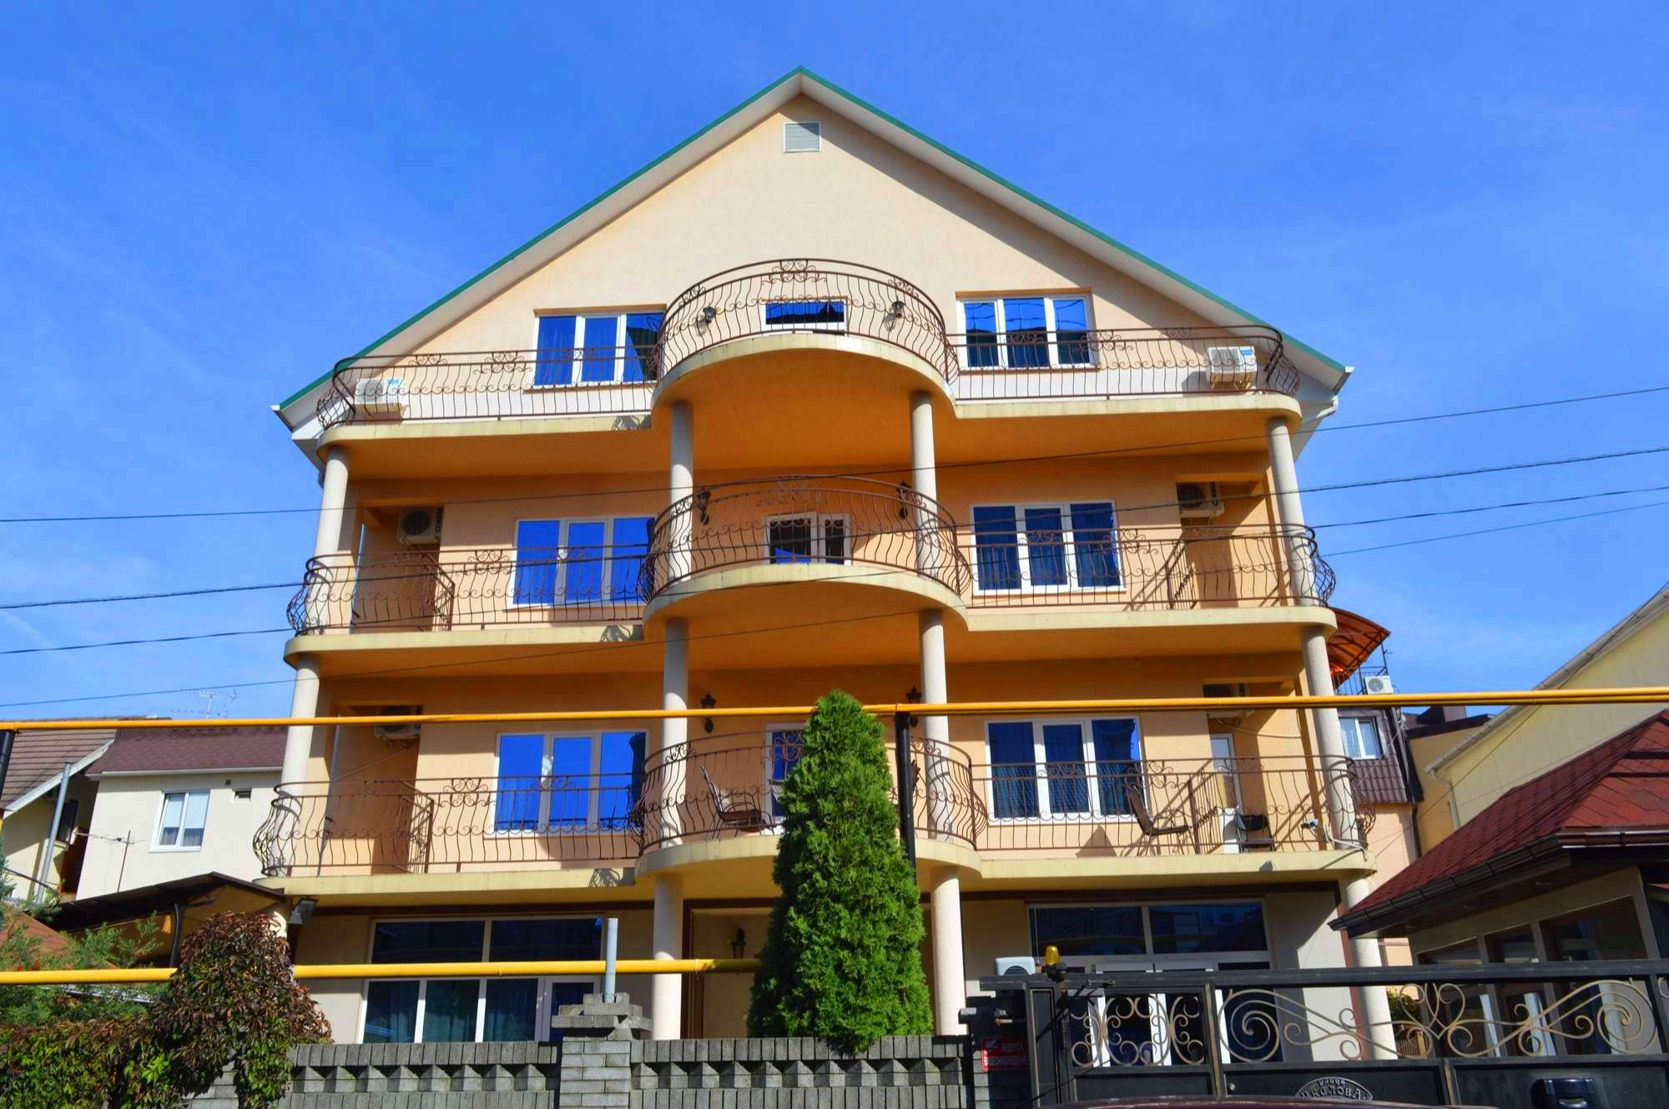Гостевой дом «Эдельвейс» расположен в Курортном городке Адлерского района. Курортный городок Адлер – это незабываемое место, созданное природой и людьми, для прекрасного отдыха на берегу моря в живописном уголке города Сочи! Адлер – микрорайон Сочи, расположенный в 24-х км от его центра, который фактически является полноценным курортом, самым южным и теплым на территории нашей страны. Отличные пляжи и всегда чистое море. На территории отеля есть беседка для отдыха, кафе. Красивые цветочные клумбы создают ощущение уюта. Удобное расположение заметно выделяет "Эдельвейс" из числа здравниц города, позволяет быстро и без проблем добраться как до аэропорта и ж/д вокзала, так и до центра Сочи. В Курортном городке огромное количество кафе и ресторанов, мест развлечения и отдыха. Недалеко от гостиницы – аквапарк, боулинг, теннисные корты, дельфинарий, прекрасный парк, самый крупный в России Океанариум. Для отдыха с детьми парки с аттракционами у пансионата Дельфин, самый большой по Сочи бассейн с морской водой, находящийся рядом с Дельфинарием.
Размещение: «Стандарт» 2-х, 3-х местные номера с удобствами (WC, душ, ТВ, сплит-система, холодильник, новая мебель: кровати, тумбочки, шкаф, стол).
Пляж: 5 мин - песчано-галечный, оборудованный лежаками и навесами. 300 м до развлекательного пляжа «Барракуда».
Питание: в гостевом доме есть кафе, где можно сделать заказ по меню, а также комплексные обеды.
Дети: до 3 лет на 1 месте с родителями – 6600 руб., до 12 лет скидка на проезд - 200 руб.

Стоимость тура на 1 человека (7 ночей)

Размещение  Заезды | СТАНДАРТ
 | 2-х мест. с удоб. |  | 3-х мест.  с удоб.
 | Основное место | Доп. место  взрослые  и дети (евро-раскладушка)
30.05.-08.06. | 14300 | 8900 | 12700
06.06.-15.06. | 14600 | 8900 | 12950
13.06.-22.06. | 15350 | 9300 | 13450
20.06.-29.06. | 16200 | 9300 | 14200
27.06.-06.07. | 16600 | 9500 | 14500
04.07.-13.07. | 16800 | 9500 | 14500
11.07.-20.07. | 17500 | 9700 | 15500
18.07.-27.07. | 17500 | 9700 | 15500
25.07.-03.08. | 17500 | 9700 | 15500
01.08.-10.08. | 17500 | 9700 | 15500
08.08.-17.08. | 17500 | 9700 | 15500
15.08.-24.08. | 17500 | 9700 | 15500
22.08.-31.08. | 17300 | 9500 | 15300
29.08.-07.09. | 16800 | 9500 | 14950
05.09.-14.09. | 16300 | 9300 | 14450
12.09.-21.09. | 15300 | 9150 | 13450
19.09.-28.09. | 15000 | 8900 | 13150
В стоимость входит: проезд на автобусе, проживание в номерах выбранной категории, сопровождение, страховка от несчастного случая.
Курортный сбор за доп. плату.
Выезд из Белгорода еженедельно по понедельникам.
Хочешь классно отдохнуть – отправляйся с нами в путь!!!!

